Fugitive
Ce este?
-Este un plugin vim care te ajuta sa manageriezi proiectul pe care lucrezi din vim direct in GIT.
Short Key pt apelare – SPACE + g + s
Cum se lucreaza cu el?
Dupa cum se vede in poza de mai jos, ai mai multe directoare si fisiere.
Ca sa le modifici pe GIT trebuie sa deschizi fereastra pluginului (cu SPACE + g + s) iar apoi te duci cu cursoru pe directoru pe care vrei sa-l modifici.
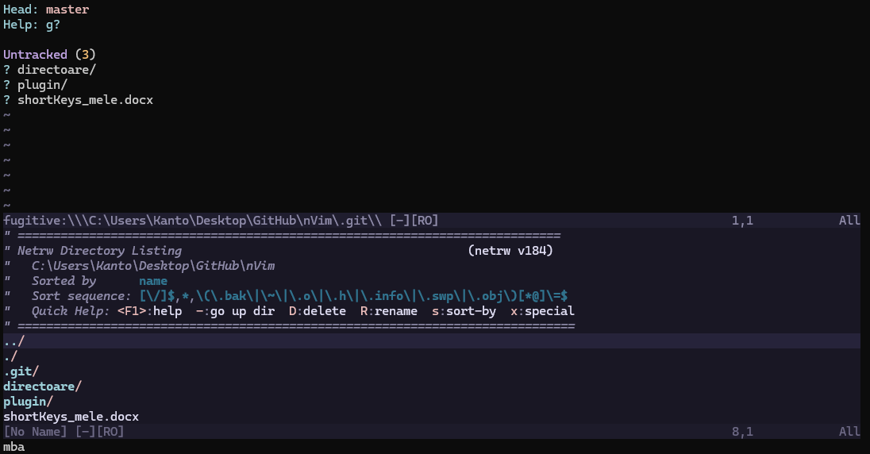
(partea de sus este parte din pluginul fugitive)

